一、图形报表
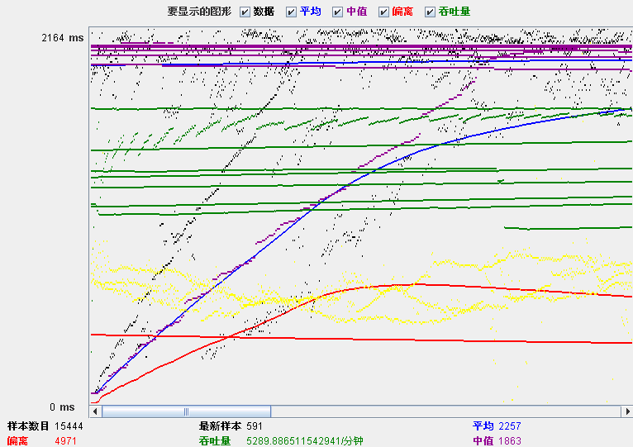
图表底部参数的含义如下：
样本数目是总共发送到服务器的请求数。
最新样本是代表时间的数字,是服务器响应最后一个请求的时间。
吞吐量是服务器每分钟处理的请求数。
平均值是总运行时间除以发送到服务器的请求数。
中间值是代表时间的数字，有一半的服务器响应时间低于该值而另一半高于该值。
偏离表示服务器响应时间变化、离散程度测量值的大小，或者，换句话说，就是数据的分布。
二、 聚合报告
图表含义说明如下：
Label：说明是请求类型，如Http，FTP等请求。
#Samples：也就是图形报表中的样本数目，总共发送到服务器的样本数目。
Average：也就是图形报表中的平均值，是总运行时间除以发送到服务器的请求数。
Median：也就是图形报表中的中间值，是代表时间的数字，有一半的服务器响应时间低于该值而另一半高于该值。
90%line：是指90%请求的响应时间比所得数值还要小。
Min：是代表时间的数字,是服务器响应的最短时间。
Max: 是代表时间的数字,是服务器响应的最长时间。
Error%:请求的错误百分比。
Throughput:也就是图形报表中的吞吐量，这里是服务器每单位时间处理的请求数，注意查看是秒或是分钟。
KB/sec:是每秒钟请求的字节数。
三、 使用分析
在测试过程中，平均响应时间是我们性能测试的一个重要衡量指标，但是在测试中，特别是在聚合报告中，得出的90%Line,我这里参考《《LoadRunner 没有告诉你的》之一——描述性统计与性能结果分析》，我认为90%Line等同于该文作者提出的90%响应时间,这个数值对我们性能测试分析也很有参考价值。90%响应时间是说在发送的请求中，90%的用户响应时间都比得到的数值上要短，同时说明，一个系统在应用时，90%的用户响应时间都能达到这个数值，那么就为系统性能分析提供了很好的参考价值。
四、参数意义。
样本数目：总共发送到服务器的请求数。
最新样本：代表时间的数字,是服务器响应最后一个请求的时间。
吞吐量：服务器每分钟处理的请求数。
平均值：总运行时间除以发送到服务器的请求数。
中间值：时间的数字，有一半的服务器响应时间低于该值而另一半高于该值。
偏离：服务器响应时间变化、离散程度测量值的大小，或者，换句话说，就是数据的分布。

关于你说的测试值范围，可根据你的不同测试目的进行设置。简单来讲，线程数代表有多少个线程，也就是代表多少个用户；Ramp-Up Period(in-seconds)代表隔多长时间执行，0代表同时并发;循环次数就是代表执行几次。

统计中值就是你把数列从小到大或从大到小排列，中间那个就是啦，样本量为奇数时就是（n+1)/2，偶数时是两个值的平均数
平均值就更容易拉，就是所有数的和/n，n为样本容量

